Учреждение образования

«БЕЛОРУССКИЙ ГОСУДАРСТВЕННЫЙ ТЕХНОЛОГИЧЕСКИЙ УНИВЕРСИТЕТ»

Факультет информационных технологий

Кафедра информационных систем и технологий

**Лабораторная работа № 2**

«APM»

Выполнил:

Студент: Глухова Д.В.

ФИТ 3 курса 2 группы

Преподаватель: Сазонова Д.В.

Минск 2025

**Цель:** освоить навыки развертывания и настройки веб-приложений различных типов на веб-сервере Apache с базой данных на сервере MySQL.

1. на виртуальной машине под управлением ОС Ubuntu с помощью команды apt install установить веб-сервер Apache, сервер баз данных MySQL, веб-интерфейс для управления базами данных PHPMyAdmin;

|  |
| --- |
| sudo apt update - обновление индекса доступных пакетов |



|  |
| --- |
| sudo apt install apache2 mysql-server php php-mysql libapache2-mod-php - установка:   * apache2 — веб-сервер Apache, который обрабатывает HTTP-запросы. * mysql-server — сервер баз данных MySQL, используемый для хранения данных. * php — интерпретатор PHP для обработки серверных скриптов. * php-mysql — модуль PHP, который позволяет взаимодействовать с базами данных MySQL. * libapache2-mod-php — модуль, который позволяет Apache обрабатывать PHP-файлы. |



|  |
| --- |
| sudo apt install phpmyadmin - установка phpMyAdmin, веб-интерфейс для управления базами данных MySQL. С помощью phpMyAdmin можно управлять базами данных, таблицами, пользователями и выполнять SQL-запросы через веб-браузер. |

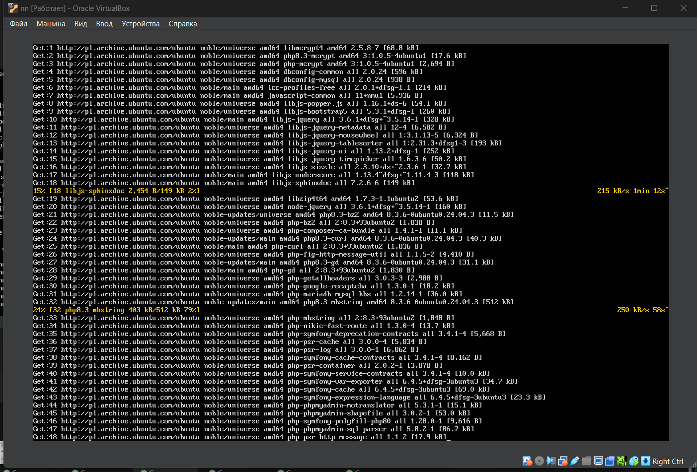

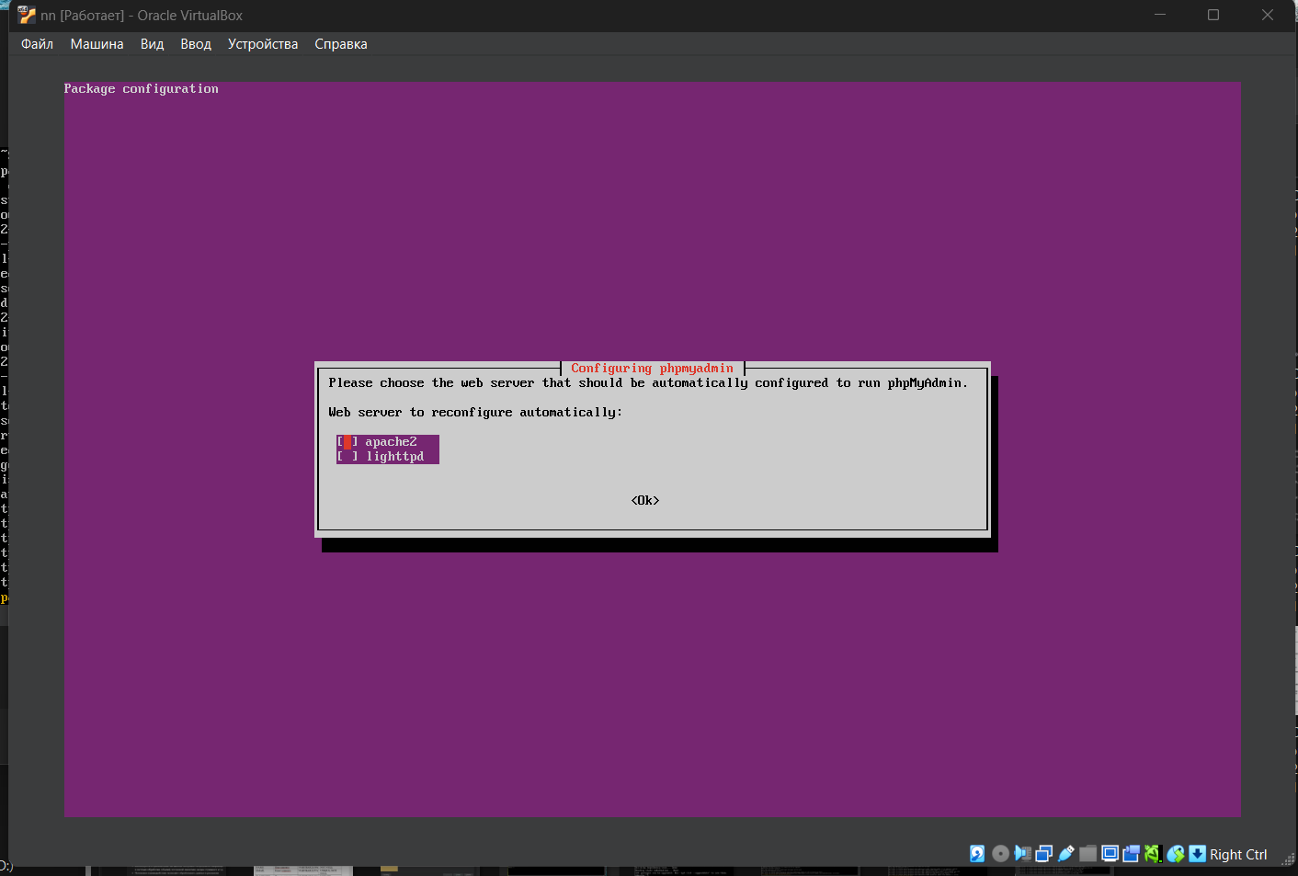

|  |
| --- |
| sudo service apache2 start - запуск веб-сервер Apache |



|  |
| --- |
| sudo service apache2 stop - остановка веб-сервер Apache |

1. для работы с PHPMyAdmin создать через консольный клиент mysql на сервере MySQL учетную запись с правами администратора;

|  |
| --- |
| sudo mysql- запуск консоли MySQL с правами администратора (root) |

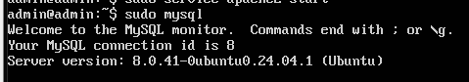

|  |
| --- |
| CREATE USER GDV@GDV IDENTIFIED BY ‘1111’; - создание нового пользователя MySQL |



|  |
| --- |
| USE phpmyadmin; - переключение контекст на базу данных phpmyadmin |

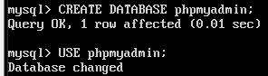

|  |
| --- |
| GRANT ALL PRIVILEGES ON phpmyadmin.* TO 'GDV'@'GDV' WITH GRANT OPTION; - предоставление созданному пользователю все права на базу данных phpmyadmin |





1. поскольку в ходе лабораторной работы будет установлено три веб-приложения, создать на веб-сервере Apache три виртуальных хоста, привязанных к доменным именам site.<surname>.by, forum.<surname>.by, cloud.<surname>.by; на физической машине в файле hosts добавить записи для разрешения данных доменных имен в IP-адрес виртуальной машины;

|  |
| --- |
| создание структуры каталогов для размещения трех веб-сайтов  sudo mkdir -p /home/lab6/www/site.gluhova.by  sudo mkdir -p /home/lab6/www/forum.gluhova.by  sudo mkdir -p /home/lab6/www/cloud.gluhova.by |

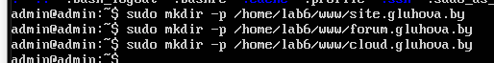

|  |
| --- |
| sudo nano /etc/apache2/sites-available/site.gluhova.by.conf  sudo nano /etc/apache2/sites-available/forum. gluhova.by.conf  sudo nano /etc/apache2/sites-available/cloud. gluhova.by.conf |

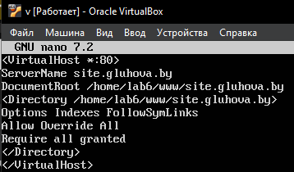

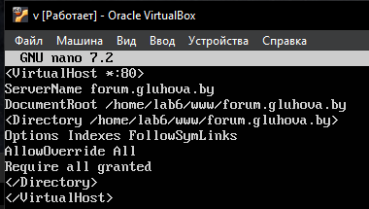

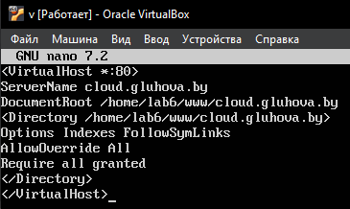

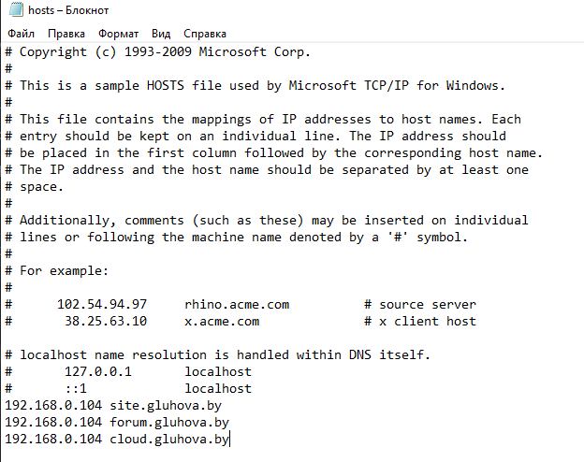

1. с помощью веб-интерфейса PHPMyAdmin создать три учетных записи пользователей со сгенерированными паролями и одноименными базами данных; пароли записать;

|  |
| --- |
| sudo chown -R www-data:www-data /home/lab6/www - используется для изменения владельца и группы файлов и каталогов |



|  |
| --- |
| sudo a2ensite site.gluhova.by.conf  sudo a2ensite forum.gluhova.by.conf  sudo a2ensite cloud.gluhova.by.conf  sudo systemctl restart apache2 |





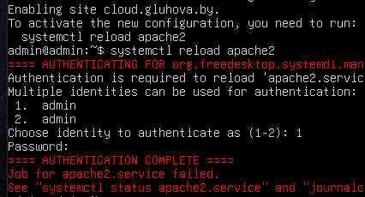

Вход в PHPMyAdmin через веб-браузер(на главном пк):

|  |
| --- |
| http://192.168.0.104/phpmyadmin  ЛОГИН GDV  ПАРОЛЬ 1111  site  u_5IvzkTKvwy5yS]  cloud  3ObhlTzoDERtNlYD  wordpress  ZoE2CTsL-kqo!rw!  forum  !4kuxC]di)oGvE5l |

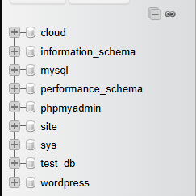

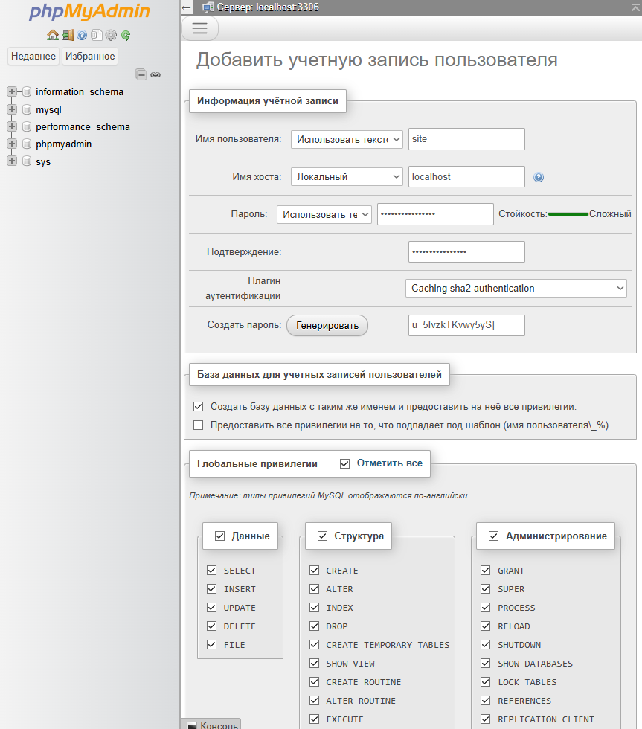

1. для передачи файлов установить на виртуальной машине FTP-сервер VSFTPd, создать пользователя для FTP-подключения, разрешить запись файлов по FTP;
2. для передачи файлов установить на физической машине FTP-клиент Total Commander;

|  |
| --- |
| sudo apt install vsftpd – установка FTP-сервер vsftpd (Very Secure FTP Daemon) на систему |



|  |
| --- |
| sudo adduser ftpuser - Создает нового пользователя с именем ftpuser, который будет использоваться для доступа к FTP |

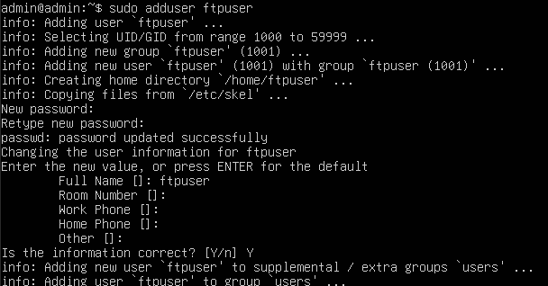

|  |
| --- |
| sudo nano /etc/vsftpd.conf - Открывает конфигурационный файл vsftpd для редактирования |

|  |
| --- |
| write_enable=YES Разрешает пользователям выполнять операции записи (загрузка, удаление, редактирование файлов) через FTP |

|  |
| --- |
| local_umask=022 Устанавливает маску прав доступа для локальных пользователей. Значение 022 означает, что файлы будут создаваться с правами 755 (чтение/выполнение для всех, запись только для владельца) |

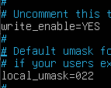

|  |
| --- |
| chroot_local_user=YES Ограничивает локальных пользователей их домашними директориями, чтобы они не могли выйти за их пределы. |



|  |
| --- |
| allow_writeable_chroot=YES Разрешает запись в директории, даже если она настроена как корневая (chroot) |



|  |
| --- |
| sudo systemctl restart vsftpd Перезапускает сервис vsftpd, чтобы применить изменения в конфигурации. |

1. установить с помощью команды apt install CMS Wordpress;

|  |
| --- |
| sudo apt update Обновляет список пакетов из репозиториев для получения актуальной информации о доступных обновлениях и программах |

|  |
| --- |
| sudo apt install wordpress Устанавливает CMS WordPress из официального репозитория. WordPress — это популярная платформа для создания веб-сайтов. |

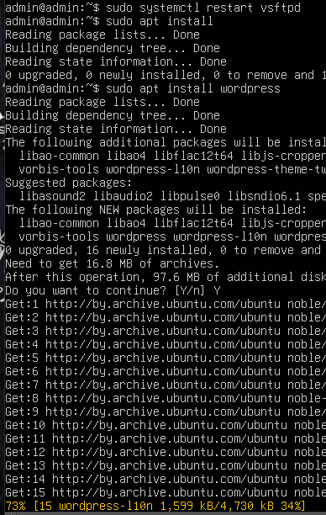

1. настроить виртуальный хост site.<surname>.by на обработку запросов с помощью файлов из папки с установленной Wordpress;

|  |
| --- |
| sudo nano /etc/apache2/sites-available/site.sosnovets.by.conf  sudo nano /etc/apache2/sites-available/forum. sosnovets.by.conf  sudo nano /etc/apache2/sites-available/cloud. sosnovets.by.conf  sudo nano /etc/apache2/sites-available/cloud. Sosnovets2.by.conf |

Сайты станут доступны по указанным доменным именам, если правильно настроены DNS-записи и содержимое DocumentRoot

|  |
| --- |
| sudo a2ensite site.sosnovets.by.conf  sudo a2ensite forum.sosnovets.by.conf  sudo a2ensite cloud.sosnovets.by.conf  sudo systemctl restart apache2 |

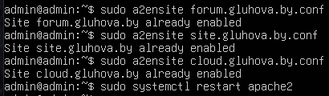

1. создать по шаблону файл конфигурации Wordpress и заполнить его данными для подключения к первой БД и шифрования;

|  |
| --- |
| cd /usr/share/wordpress Переход в директорию, где установлены файлы WordPress |
| sudo cp wp-config-sample.php wp-config.php Создает копию стандартного конфигурационного файла WordPress wp-config-sample.php с именем wp-config.php |



|  |
| --- |
| sudo nano wp-config.php Открывает файл wp-config.php для редактирования с использованием текстового редактора nano |

**Изменения в wp-config.php**

Настройки базы данных

|  |
| --- |
| define('DB_NAME', 'database_name_here');  define('DB_USER', 'username_here');  define('DB_PASSWORD', 'password_here');  define('DB_HOST', 'localhost'); |

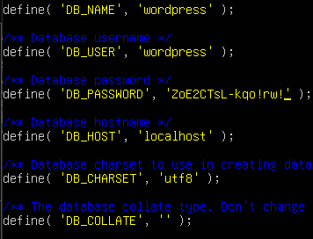

Ключи и соли для аутентификации

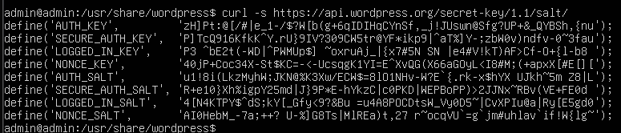

|  |
| --- |
| define('AUTH_KEY', '330420');  define('SECURE_AUTH_KEY', '330420');  define('LOGGED_IN_KEY', '330420');  define('NONCE_KEY', '330420');  define('AUTH_SALT', '330420');  define('SECURE_AUTH_SALT', '330420');  define('LOGGED_IN_SALT', '330420');  define('NONCE_SALT', '330420'); |

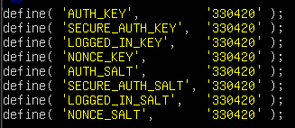

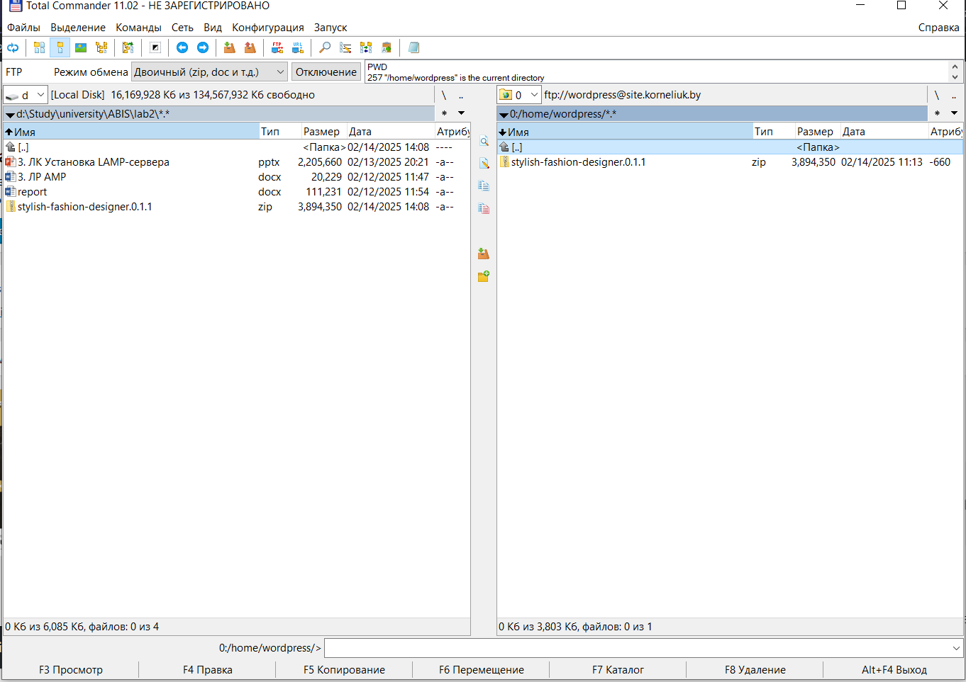

1. зайти на Wordpress в браузере, выполнить начальные настройки;

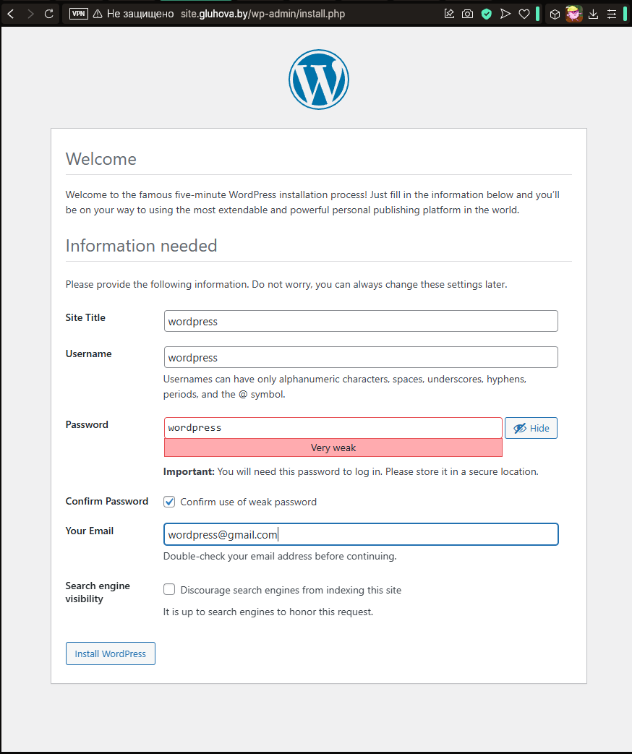

1. зайти в администраторский раздел Wordpress, выполнить настройку русской культуры и отображения названий записей и страниц в URL; -
2. скачать на физическую машину, передать по FTP и установить новую тему для Wordpress;

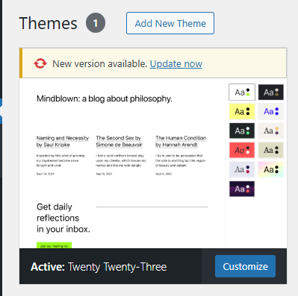

1. команды и настройки связаны с конфигурацией WordPress для подключения к базе данных MySQL и безопасности.скачать на физическую машину, передать по FTP и установить плагин Cyrlitera для Wordpress;

|  |
| --- |
| sudo wget -P /tmp <https://wordpress.org/themes/twentytwentyone.zip> - Скачивает архив с темой Twenty Twenty-One в папку /tmp на сервере  sudo unzip /tmp/twentytwentyone.zip -d /usr/share/wordpress/wp-content/themes/ - Распаковывает архив с темой Twenty Twenty-One в папку с темами WordPress (/usr/share/wordpress/wp-content/themes/), где WordPress будет искать доступные темы для активации |

|  |
| --- |
| sudo wget -P /tmp <https://downloads.wordpress.org/plugin/cyrlitera.zip> - Загружает архив с плагином Cyrlitera в папку /tmp  sudo unzip /tmp/cyrlitera.zip -d /usr/share/wordpress/wp-content/plugins/ - Распаковывает плагин Cyrlitera в папку с плагинами WordPress, чтобы его можно было активировать через панель управления WordPress |

1. создать в Wordpress минимум пять иллюстрированных записей, сгруппировать их в 2 категории, добавить пункты меню для вывода записей каждой из категорий; текст и иллюстрации к записям предлагается брать в лекциях и заданиях на лабораторные работы;
2. Перейдите в раздел Записи -> Добавить новую, создайте запись, добавьте иллюстрацию и сохраните её.
3. Повторите это минимум пять раз.
4. Перейдите в Записи -> Категории, создайте две категории.
5. Перейдите к созданным записям и назначьте их в соответствующие категории.
6. Перейдите в Внешний вид -> Меню, создайте меню и добавьте в него пункты для вывода записей по категориям.

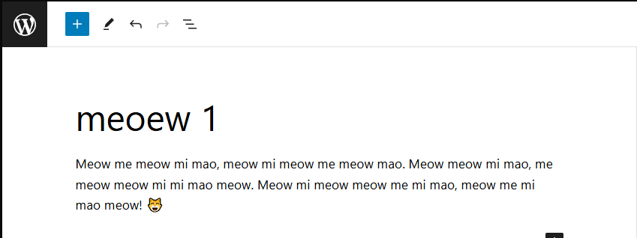

1. скачать на физическую машину, передать по FTP и распаковать движок форума PHPBB;

|  |
| --- |
| sudo wget https://download.phpbb.com/pub/release/3.3/3.3.5/phpBB-3.3.5.zip -P /tmp - Скачивает архив с версией phpBB 3.3.5 в папку /tmp на сервере |

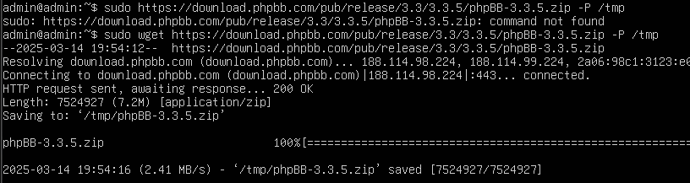

|  |
| --- |
| sudo unzip /tmp/phpBB-3.3.5.zip -d /home/user_ubuntu18/lab_1/lab2/www/forum.gluhova.by - Распаковывает архив с phpBB в указанную папку (/home/user_ubuntu18/lab_1/lab2/www/forum.gluhova.by), создавая директорию phpBB3 с файлами форума |

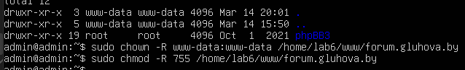

1. скачать на физическую машину, передать по FTP и распаковать компоненты PHPBB для русского языка;

|  |
| --- |
| sudo wget https://www.phpbb.com/files/language_packs/Russian.zip -P /tmp - Скачивает архив с русским языковым пакетом для phpBB в папку /tmp на сервере |

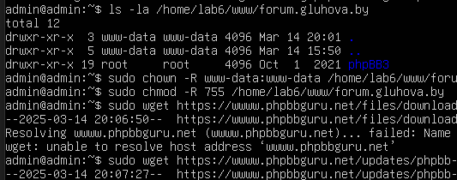

|  |
| --- |
| sudo unzip /tmp/Russian.zip -d /tmp - Распаковывает архив с русским языковым пакетом в папку /tmp, создавая папку Russian |

|  |
| --- |
| sudo cp -r /tmp/Russian/language /var/www/html/forum/language - Копирует русские языковые файлы (например, переводы и конфигурационные файлы) в папку language вашей установки phpBB. Теперь в админ-панели форума будет доступен русский язык |

|  |
| --- |
| sudo cp -r /tmp/Russian/styles/prosilver/imageset/ru /var/www/html/forum/styles/prosilver/imageset - Копирует изображения для русского языка (например, флаги или иконки) в папку стиля prosilver |

1. настроить виртуальный хост forum.<surname>.by на обработку запросов с помощью файлов из папки с установленным PHPBB;

|  |
| --- |
| sudo nano /etc/apache2/sites-available/forum.gluhova.by.conf |

Было выше.

|  |
| --- |
| sudo a2ensite cloud.gluhova.by.conf - активирует конфигурацию виртуального хоста для домена forum. gluhova.by, создавая символьную ссылку в каталог /etc/apache2/sites-enabled/ |

Было выше

|  |
| --- |
| sudo systemctl restart apache2 - Перезапускает Apache, чтобы изменения, связанные с активацией виртуального хоста для домена forum.gluhova.by, вступили в силу |

1. зайти в PHPBB в браузере, выполнить начальную настройку, указать данные для подключения ко второй из созданных ранее БД;

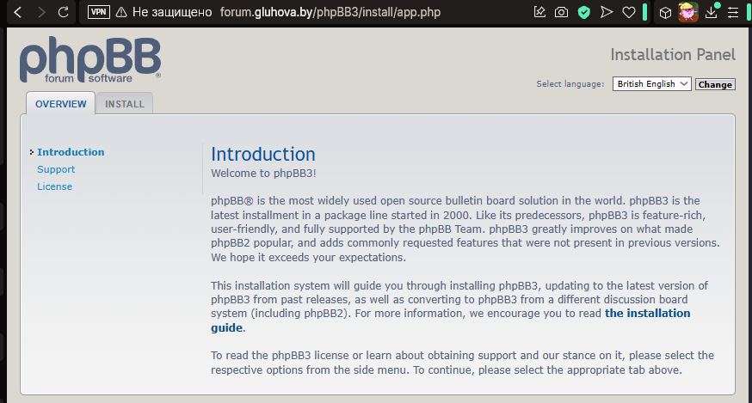

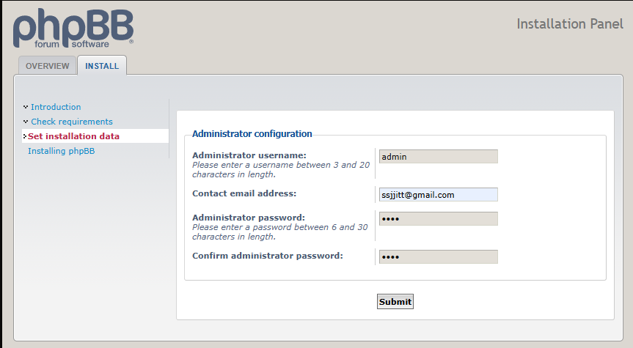

admin

3ObhlTzoDERtNlYD

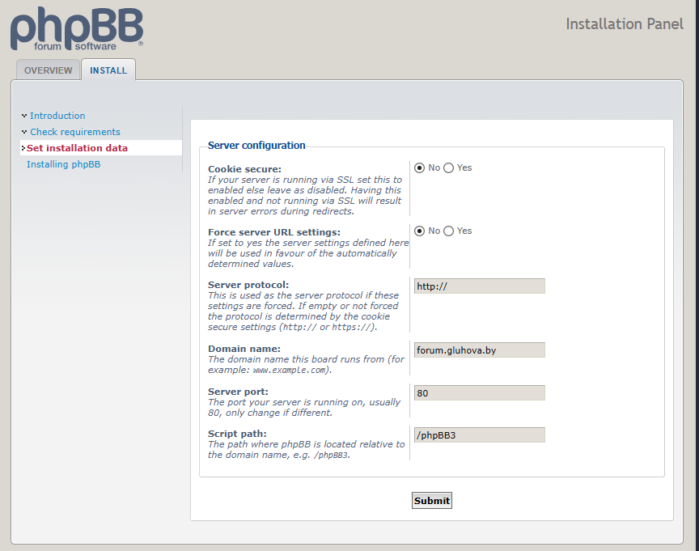

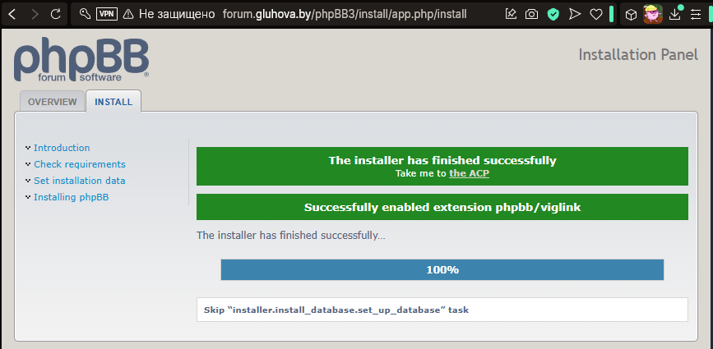

1. выполнить настройку русской культуры на созданном форуме;

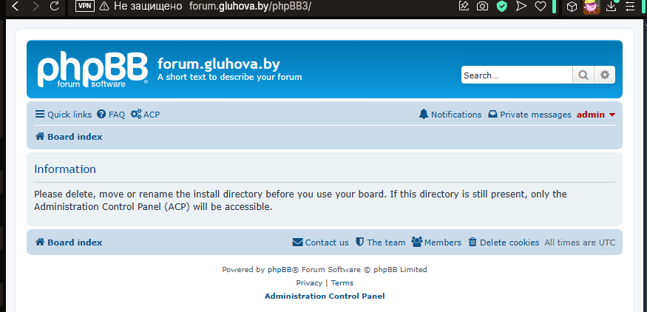

1. выбрать тематику форума и создать не менее пяти разделов по выбранной тематике; один из разделов сделать доступным только для администраторов;
2. зарегистрировать двух пользователей с выдуманными почтовыми адресами, активировать их через администраторский раздел пользователем-основателем, одного из пользователей добавить в группу администраторов;

Чтобы выбрать тематику форума и создать разделы, зайди в админку phpBB через браузер (http://forum.<surname>.by), авторизуйся под администратором и перейди в **"Форумы → Управление форумами"**. Нажми **"Создать новый форум"**, задай название (например, "Новости", "Оффтопик", "Вопросы и ответы", "Поддержка", "Админская зона") и установи нужные настройки. Для одного из форумов (например, "Админская зона") в настройках прав выбери **"Только администраторы"** в разделе прав доступа — это закроет доступ для обычных пользователей. Для регистрации пользователей в админке перейди в **"Пользователи → Управление пользователями"**, создай двух пользователей с фейковыми почтовыми адресами (например, user1@test.com и user2@test.com). После создания зайди в профиль пользователя и нажми **"Активировать"**. Чтобы добавить одного из пользователей в группу администраторов, зайди в **"Пользователи → Группы"**, выбери нужного пользователя и добавь его в группу **"Администраторы"**.

1. скачать на физическую машину, передать по FTP и установить движок облачного хранилища OwnCloud;

|  |
| --- |
| sudo wget https://download.owncloud.com/server/stable/owncloud-complete-20250311.zip -P /tmp - Скачивает архив с ownCloud в папку /tmp на сервере |



|  |
| --- |
| sudo unzip /tmp/owncloud-complete-20250311.zip -d /home/lab6/www/cloud.gluhova.by - Распаковывает архив с ownCloud в директорию |

1. настроить виртуальный хост cloud.<surname>.by на обработку запросов с помощью файлов из папки с установленным OwnCloud;

|  |
| --- |
| sudo nano /etc/apache2/sites-available/cloud.gluhova.by.conf - ткрывает файл конфигурации виртуального хоста Apache для домена cloud.herman2.by с помощью текстового редактора nano |

Было выше.

|  |
| --- |
| sudo a2ensite cloud.gluhova.by.conf - активирует конфигурацию виртуального хоста для домена cloud.gluhova.by, создавая символьную ссылку в каталог /etc/apache2/sites-enabled/  sudo systemctl restart apache2 - - Перезапускает Apache, чтобы изменения, связанные с активацией виртуального хоста для домена cloud.sosnovets.by, вступили в силу |

1. Откройте браузер и перейдите по адресу http://cloud. gluhova.by. Следуйте инструкциям по установке, указав данные для подключения к третьей базе данных.
2. Войдите в OwnCloud, загрузите папку с файлами через веб-интерфейс.
3. Создайте пользователя в OwnCloud и поделитесь с ним одной из папок.
4. Войдите в OwnCloud под созданным пользователем, убедитесь в наличии ссылки на предоставленную папку, загрузите еще одну папку и создайте общедоступную ссылку на нее.

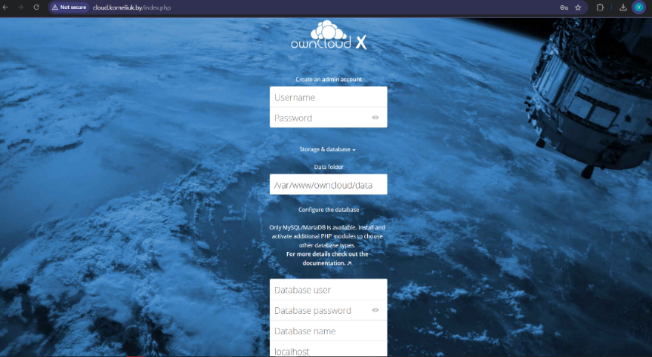

1. зайти в OwnCloud в браузере, выполнить начальную настройку, указать данные для подключения к третьей из созданных ранее БД;

В мастере установки:

* Имя администратора → admin
* Пароль → password123
* Путь для хранения данных → /var/www/cloud.gluhova.by/data
* Тип базы данных → MariaDB/MySQL
* Имя базы данных → owncloud_db
* Пользователь базы → owncloud_user
* Пароль → password123
* Хост базы данных → localhost

1. загрузить на хранение OwnCloud папку с файлами;

* Войди в OwnCloud под админом.
* Перейди в "Файлы" → Нажми "Загрузить".
* Выбери папку на локальном компьютере → загрузи её.

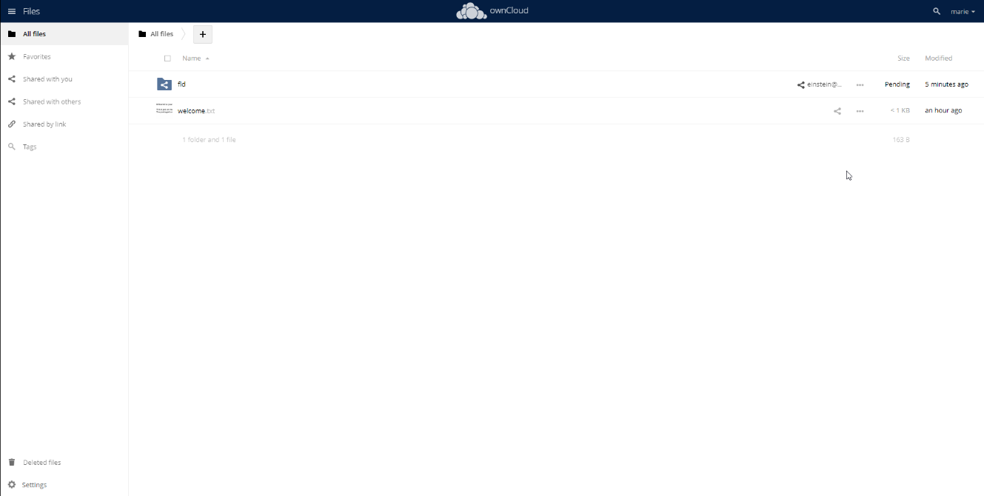

1. создать в OwnCloud пользователя и поделиться с ним одной из папок;
   * В OwnCloud → "Настройки" → "Пользователи".
   * Создай пользователя:

* Имя: user1
* Пароль: password1
* Вернись в "Файлы" → выбери папку → нажми "Поделиться". Введи имя пользователя (user1) → Подтверди.

1. зайти в OwnCloud под созданным пользователем, убедиться в наличии ссылки на предоставленную папку, загрузить еще одну папку и создать общедоступную ссылку на нее.

* Выйди из аккаунта админа.
* Войди под пользователем user1.
* Перейди в "Файлы" → Проверь доступ к папке.
* Создай новую папку → Загрузить файлы.
* Нажми "Поделиться" → Создай "Публичную ссылку" → Скопируй ссылку.

